
دانشگاه صنعتي امیرکبیر
(پلی تکنیک تهران)
دانشكده مهندسی کامپیوتر

پایان‌نامه کارشناسی
گرایش فناوری اطلاعات

طراحی و پیاده‌سازی سامانه حضور و غیاب با استفاده از بینایی کامپیوتر

نگارش
محمد رضائی شریف‌آبادی

استاد راهنما
دکتر احمد نیک‌آبادی

شهریور ۱۳۹۹

اينجانب محمد رضائی شریف‌آبادی متعهد مي‌شوم كه مطالب مندرج در اين پايان نامه حاصل كار پژوهشي اينجانب تحت نظارت و راهنمايي اساتيد دانشگاه صنعتي اميركبير بوده و به دستاوردهاي ديگران كه در اين پژوهش از آنها استفاده شده است مطابق مقررات و روال متعارف ارجاع و در فهرست منابع و مآخذ ذكر گرديده است. اين پایان نامه قبلاً براي احراز هيچ مدرك هم‌سطح يا بالاتر ارائه نگرديده است.
در صورت اثبات تخلف در هر زمان، مدرك تحصيلي صادر شده توسط دانشگاه از درجه اعتبار ساقط بوده و دانشگاه حق پيگيري قانوني خواهد داشت.
كليه نتايج و حقوق حاصل از اين پایان‌نامه متعلق به دانشگاه صنعتي اميركبير مي‌باشد. هرگونه استفاده از نتايج علمي و عملي، واگذاري اطلاعات به ديگران يا چاپ و تكثير، نسخه‌برداري، ترجمه و اقتباس از اين پایان‌نامه بدون موافقت كتبي دانشگاه صنعتي اميركبير ممنوع است.
نقل مطالب با ذكر مآخذ بلامانع است.

محمد رضائی شریف‌آبادی

تقدیر و تشکر

اكنون كه به ياري خداوند اين دوره را به پايان رسانيده‌ام، بر خود واجب مي‌دانم از استاد راهنمای بزرگوارم جناب آقاي دكتر نیک‌آبادی به پاس زحمات بي شائبه شان در طي انجام اين پایان‌نامه سپاسگزاري نمايم.
همچنين از استاد گرانمايه، جناب آقاي دكتر صفابخش كه زحمت داوري اين پايان نامه را بر عهده داشتند نهايت تشكر را دارم.
در نهايت از دوستان و خانواده عزیزم که همراهی‌شان همواره مایه‌ی دلگرمی بوده است كمال قدردانی را دارم.

چكيده
تشخیص و شناسایی چهره یکی از مباحث مطرح در بینایی ماشین و پردازش تصویر است که در سال‌های اخیر پیشرفت زیادی داشته است، به این صورت که ما می‌توانیم به راحتی چهره‌ی افراد را در زوایا و شرایط مختلف بازشناسی کنیم. لازمه‌ی بازشناسی چهره، تشخیص چهره می‌باشد. از طرفی امروزه با وجود دوربین در اکثر مکان‌ها به منظور نظارت بر محیط، از جمله کلاس‌های درس، می‌توان از آن‌ها برای حضور و غیاب در کلاس درس هم استفاده کرد.
سامانه‌ای که در این پروژه طراحی گردیده به منظور حضور و غیاب دانشجویان با استفاده از دوربین‌های موجود در کلاس‌‌های درس است. در این سامانه در هر جلسه فریم‌هایی به صورت متناوب از فیلم‌های موجود استخراج شده و پس از آن، چهره‌های موجود در آن با استفاده از الگوریتم facenet شناسایی شده و با استفاده از عکس‌های موجود برای آموزش در پایگاه داده، بازشناسی می‌شوند. درصورتی که چهره‌ی تشخیص داده شده با یکی از عکس‌های موجود در پایگاه داده تطابق پیدا کند، اطلاعات آن در سامانه ذخیره شده و در اختیار استاد و دانشجو قرار می‌گیرد. همچنین استاد یا دانشجو می‌توانند درصورتی که خطایی در بازشناسی چهره در سامانه رخ داده باشد، درخواستی مبنی بر تغییر وضعیت حضور و غیاب ثبت کنند. نتایج کار با این سامانه به صورتی آزمایشی بر روی دو کلاس مورد ارزیابی قرار گرفته است.
واژه‌های کلیدی:
هوش مصنوعی، بازشناسی چهره، حضور و غیاب، شبکه عصبی، Facenet
فهرست مطالب | صفحه
چكيده ‌أ
فصل اول مقدمه 6
فصل دوم تعریف مسئله، راه‌حل پیشنهادی و تعریف نیازمندی‌ها 9
۲-۱- مقدمه 10
۲-۲- تعریف مسئله 10
۲-۳- راه حل پیشنهادی 10
۲-۴- نیازمندی‌های پروژه 11
۲-۴-۱- جمع‌آوری اطلاعات 11
۲-۴-۲- پردازش تصاویر 11
۲-۴-۳- پایگاه داده 11
۲-۴-۴- رابط کاربری دانشجو 12
۲-۴-۵- رابط کاربری استاد 12
۲-۵- نتیجه‌گیری 12
فصل سوم الگوریتم و تکنولوژی‌ها 13
3-1- مقدمه 14
3-2- الگوریتم Facenet 14
3-2-1- تنسورفلو 15
۳-۲-۱-۱- تانسور 17
۳-۲-۱-۲- واحد پردازش تانسور (TPU) 17
۳-۱-۲-۳- کار با تنسورفلو 18
3-2-2- تابع هزینه تریپلت 19
۳-۲-۲-۱- معماری 21
۳-۲-۲-۲- آموزش شبکه 22
۳-۳- ری‌اکت جی اس 24
۳-۳-۱- ویژگی‌های ری‌اکت 24
۳-۳-۱-۱- JSX 24
۳-۳-۱-۲- React Native 25
۳-۳-۱-۳- Single-Way data flow 25
۳-۳-۱-۴- Virtual Document Object Model 25
۳-۴- متریال یو‌آی 25
۳-۵- پایگاه‌داده رابطه‌ای Postgress 26
۳-۵-۱- پایگاه‌داده رابطه‌ای 26
۳-۵-۱-۱- ویژگی‌های رابطه 27
۳-۵-۱-۲- انواع کلید‌ها در مدل رابطه‌ای 27
۳-۵-۲- پایگاه داده Postgress 28
۳-۶- نتیجه‌گیری 29
فصل چهارم 30
پیاده‌سازی سامانه حضور و غیاب 30
4-1- مقدمه 31
4-2- استخراج عکس‌ها از دوربین 32
۴-۳- اجرای الگوریتم 32
4-4- پایگاه داده سامانه 34
۴-۴-۱- جدول دانشجو 35
۴-۴-۲- جدول استاد 36
۴-۴-۳- جدول درس 36
۴-۴-۴- جدول ارائه درس 37
۴-۴-۵- جدول ثبت‌نام 37
۴-۴-۶- جدول جلسات کلاس 38
۴-۴-۷- جدول حضور غیاب 39
۴-۴-۸- جدول درخواست 40
۴-۵- صفحات سامانه 41
۴-۵-۱- صفحه ورود 41
۴-۵-۲- صفحات دانشجو 42
۴-۵-۲-۱- صفحه دروس 42
۴-۵-۲-۲- صفحه جلسات کلاس 42
۴-۵-۳- صفحات استاد 44
۴-۵-۳-۱- صفحه کلاس‌ها 44
۴-۵-۳-۲- صفحه دانشجوها 44
۴-۵-۳-۳- صفحه جلسات کلاس 45
فصل پنجم جمع‌بندی، نتیجه‌گیری و کارهای آینده 47
۵-۱- جمع‌بندی و نتیجه‌گیری 48
۵-۲- کارهای آینده 48
منابع و مراجع 50
Abstract 51

فهرست اشكال | صفحه
شکل 1 – استفاده از مقادیر مثبت و منفی در تریپلت 15
شکل 2 – نمایش اسکالار، وکتور، ماتریکس و تانسور 17
شکل 3 – نمونه‌ای از شبکه تریپلت 21
شکل 4 – عملکرد معماری تریپلت 22
شکل 5 – شمای کلی سامانه حضور و غیاب 32
شکل 6 – نمونه اجرای الگوریتم تشخیص چهره 33
شکل 7 – مراحل اجرای الگوریتم تشخیص و بازشناسی چهره 34
شکل 8 – جداول پایگاه داده 35
شکل 9 – صفحه ورود به سامانه 41
شکل 10 – صفحه دروس دانشجو 42
شکل 11 – اطلاعات جلسات کلاس 42
شکل 12 – فرم ثبت درخواست توسط دانشجو 43
شکل 13 – مشاهده وضعیت درخواست‌های گذشته دانشجو 44
شکل 14 – صفحه اطلاعات دانشجویان هر درس 45
شکل 15 – عکس جلسات کلاس مرتبط با هر دانشجو 46
شکل 16 – مشاهده درخواست‌های ثبت شده از سمت دانشجو توسط استاد 46

فهرست رابطه‌ها | صفحه

رابطه 1 – رابطه‌ی تریپلت‌های ساده 23
رابطه 2 – رابطه‌ی تریپلت‌های دشوار 23
رابطه 3 - رابطه‌ی تریپلت‌های نسبتا دشوار 23
رابطه 4 – فرمول کلی تابع هزینه تریپلت 23
رابطه 5 – یک نمونه استفاده از دستور ffmepg 32

فصل اول
مقدمه

مقدمه
تشخیص چهره یک فناوری بیومتریک است که با استفاده از تجزیه و تحلیل الگوهایی که از صورت یک فرد به دست می‌آورد، قادر است افراد را از یک‌دیگر تشخیص دهد و آن‌ها را شناسایی نماید و بتواند هویت افراد را تایید کند. فناوری تشخیص چهره در ابتدا با استفاده از هندسه‌ی یک صورت، یک اثر صورت برای هر فرد ایجاد می‌کند که همانند اثر انگشت منحصر به فرد است. از این اثر صورت برای مقایسه با چهره‌ی افرادی که از قبل به سیستم داده شده است استفاده می‌شود و سیستم بر اساس بیشترین شباهت، تصاویر را رتبه‌بندی می‌کند. صحت گزینه‌هایی که رتبه‌بندی شده‌اند در نهایت با تایید یک اپراتور انسانی مشخص می‌شوند.
در سال‌های اخیر از فناوری تشخیص چهره در زمینه‌های مختلفی مانند بازگشایی قفل صفحه‌ی گوشی‌های هوشمند تا کاربردهای بسیار مهم امنیتی در سازمان های مختلف استفاده شده است. قابلیت استفاده از تشخیص چهره در اهداف و زمینه‌های مختلف باعث شده که فناوری تشخیص چهره طیف وسیعی از کاربرد‌ها را داشته باشد و محبوبیت خاصی در بین سازمان‌ها و شرکت‌های مختلف بیاید.
فناوری تشخیص چهره در برابر سایر تکنیک‌های بیومتریک قدیمی، مانند تشخیص اثر انگشت یا تشخیص قرنیه، دارای مزیت‌های فراوانی است. این فناوری نیاز به تماس مستقیم با فرد ندارد و از فاصله‌ی دور و بدون نیاز به عوامل انسانی برای شناسایی نیز کاربرد دارد. با توجه به این‌که فناوری تشخیص چهره در برابر سایر روش‌های بیومتریک قدیمی، دارای فرآیندهای کمتری می‌باشد، به نسبت فناوری ارزانی به حساب می‌آید. از طرفی باید توجه داشت که در این کار باید چالش‌های مختلفی که وجود دارد، از جمله اهمیت زاویه، تاری، شدت روشنایی تصویر و ...، را هم در نظر داشت.
دقت سیستم‌های تشخیص چهره در سال‌های اخیر افزایش چشم‌گیری داشته است. بر طبق آزمون‌های مستقلی که توسط موسسه ملی استاندارد و فناوری ایالات متحده صورت گرفته، نشان داده شده است که دقت تشخیص شباهت با اطلاعات موجود در پایگاه داده، بین سال‌های 2014 تا 2018، تا 20 برابر افزایش داشته است. همچنین درصد خطای سیستم‌های تشخیص چهره از 4% به ۰.۲% رسیده است.
امروزه در بسیاری از کشورها، از دوربین‌های دارای قابلیت تشخیص چهره برای شناسایی و کنترل شهروندان در سطح کشور استفاده می‌شود. از طرفی مدتی است که پای این تکنولوژی به مدارس و دانشگاه‌ها هم باز شده است و از دوربین‌های نصب شده در کلاس‌ها برای حضور و غیاب دانش‌آموزان و دانش‌جویان هم استفاده می‌شود.
فرآیند حضور و غیاب سنتی در کلاس‌های درس معمولا فرآیندی زمان‌گیر و کسل‌کننده است. تا کنون سعی شده است از روش‌هایی مانند تشخیص اثر انگشت در ورودی کلاس‌ها برای حضور و غیاب دانشجویان استفاده شود، اما به دلایلی از جمله نیاز به تماس بدن افراد با دستگاه حضور و غیاب، دقت پایین این روش و صرف زمان طولانی برای تشخیص اثر انگشت، این روش مقبولیت زیادی در بین افراد ندارد.
این پروژه امکانی را برای حضور و غیاب دانشجویان فراهم می‌آورد تا با استفاده از دوربین‌های نصب شده در کلاس‌های درس و فریم‌هایی که به صورت متناوب از آن‌ها استخراج می‌شود، با استفاده از الگوریتم تشخیص و بازشناسی چهره‌ی facenet، چهره‌ی افراد موجود در هر تصویر را شناسایی کرده و در نرم‌افزاری که در اختیار استاد و دانشجو قرار می‌گیرد، وضعیت حضور یا غیبت دانشجو در هر جلسه را نشان دهد. از طرفی استاد یا دانشجو می‌توانند با مراجعه به این سامانه، درصورتی که مغایرتی در تشخیص چهره رخ داده باشد، وضعیت حضور غیاب را تغییر دهند.
در ادامه به تعریف مسئله و راه حل پیشنهادی و همچنین بیان نیازمندی‌های مسئله می‌پردازیم. سپس تکنولوژی‌های مورد استفاده در پیاده‌سازی سامانه و الگوریتم تشخیص و بازشناسی چهره‌ی استفاده شده معرفی می‌گردند و به شرح مفصل پیاده‌سازی راه حل پرداخته می‌شود. پس از آن نمونه خروجی‌های کار با سامانه را مورد ارزیابی قرار می‌دهیم. سپس به جمع‌بندی کارهای انجام شده می‌پردازیم و در نهایت با ذکر منابع نوشته را خاتمه می‌دهیم.

فصل دوم
تعریف مسئله، راه‌حل پیشنهادی و تعریف نیازمندی‌ها

۲-۱- مقدمه
در این قسمت ابتدا به تعریف و طرح مسئله پرداخته می‌شود. سپس راه‌حل پیشنهادی مطرح شده و در ادامه نیازمندي‌هاي پروژه بر اساس راه‌حل پیشنهادي تعریف می‌شود. پیش از آغاز پیاده‌سازي نرم‌افزار لازم است درك جامع و کاملی از مسئله پیدا کنیم و فهرست دقیقی از نیازمندي‌هاي آن تهیه نماییم. در این فصل سعی شده است پس از بیان مسئله، نیازمندي‌ها و روش حل آن مشخص شوند.

۲-۲- تعریف مسئله
حضور و غیاب دانشجویان همواره یکی از دغدغه‌های اساتید و دانشجویان در کلاس‌های درس بوده است. از طرفی اگر کلاس درس دارای جمعیت زیادی باشد، این فرآیند معمولا بسیار زمان‌گیر و کسل‌کننده است و همچنین راه‌کار‌های ارائه شده تا کنون، از جمله حضور و غیاب با استفاده از اثر انگشت، به دلیل حس ناخوشایند افراد نسبت به پردازش اثر انگشت آن‌ها و هم‌چنین زمان‌گیر بودن این فرآیند، چندان مورد استقبال قرار نگرفته است. لازم به ذکر است با گسترش روزافزون دوربین‌های مداربسته در مکان‌های مختلف، ردپای این دوربین‌ها را در کلاس‌های درس هم مشاهده می‌کنیم، اما تا کنون، به جز موارد محدود امنیتی، استفاده‌ی چندانی از آن‌ها نشده است. لزوم تسریع و سهولت و هم‌چنین افزایش دقت در فرآیند حضور و غیاب، با توجه به این نکته که دوربین‌ها امروزه در هر مکانی یافت می‌شوند، از جمله دغدغه‌های سیستم آموزش و اساتید می‌باشد.

۲-۳- راه حل پیشنهادی
راه حل پیشنهادی برای حل این مسئله، طراحی سامانه‌ای برای حضور و غیاب دانشجویان با استفاده از تصاویر استخراج شده از فریم‌های مختلف دوربین‌های موجود درکلاس‌های درس و اجرای الگوریتم تشخیص و بازشناسی چهره روی آن‌ها می‌باشد. پس از بازشناسی چهره‌ها، نتیجه‌ی آن در سامانه به دانشجو و استاد نمایش داده می‌شود.

۲-۴- نیازمندی‌های پروژه
با توجه به موارد مطرح شده در قسمت تعریف پروژه و هم‌چنین راه‌حل ارائه شده در قسمت راه‌حل پیشنهادی، نیازمندی‌هایی به وجود آمد که در ادامه به آن‌ها پرداخته می‌شود.

۲-۴-۱- جمع‌آوری اطلاعات
همان‌طور که گفته شد، برای این پروژه لازم است تا تصاویری از دوربین‌های موجود در کلاس‌های درس استخراج شود و تصاویر آن‌ها توسط الگوریتم‌های تشخیص و بازشناسی چهره پردازش شده و نتیجه در سامانه نمایش داده شود. به همین منظور نیاز است از دوربین‌هایی با کیفیت تصویربرداری مناسب در کلاس‌ها استفاده شود. هم‌چنین برای اینکه به مجموعه‌ای از عکس‌های هرجلسه دسترسی داشته باشیم، باید فریم‌هایی از این فیلم‌ها استخراج شود که نیاز به ابزار مناسبی مانند ffmpeg داریم.

۲-۴-۲- پردازش تصاویر
یکی دیگر از نیازمندی‌های این پروژه استفاده از الگوریتم‌های تشخیص چهره است. الگوریتمی که در این سامانه مورد استفاده قرار گرفته، یک پیاده‌سازی از الگوریتم facenet می‌باشد. Facenet یک سیستم تشخیص چهره است که با گرفتن یک تصویر چهره به عنوان ورودی، ویژگی‌هایی با کیفیت بالا از چهره استخراج می‌کند و یک وکتور دارای ۱۲۸-عنصر،که بیانگر این ویژگی‌ها هستند، می‌سازد.

۳-۴-۲- پایگاه داده
برای ذخیره‌ی اطلاعات حاصل از پردازش تصاویر و هم‌چنین اطلاعات مربوط به دانشجویان، اساتید، جلسات کلاس، وضعیت حضور و غیاب و درخواست‌های دانشجویان نیاز به طراحی یک پایگاه داده داریم که برای این کار از پایگاه‌داده‌ی Postgresql استفاده می‌کنیم.

۴-۴-۲- رابط کاربری دانشجو
در این سامانه هر دانشجو پس از ورود به سیستم، در صفحه‌ی مختص به خود باید بتواند موارد زیر را انجام دهد:
- مشاهده کلاس‌های ترم جاری
- مشاهده اطلاعات حضور و غیاب و عکس مربوط به هرجلسه از کلاس
- مشاهده فرم درخواست تغییر وضعیت حضور و غیاب و ثبت درخواست
- مشاهده نتیجه‌ی درخواست (که توسط استاد ثبت می‌شود)

۵-۴-۲- رابط کاربری استاد
هر یک از اساتید صفحه‌ای در این سامانه دارند که در آن باید بتوانند موارد زیر را انجام دهند:
- مشاهده لیست کلاس‌های ترم جاری
- مشاهده اطلاعات دانشجویان هر کلاس و تعداد غیبت‌ها و درخواست‌های آن‌ها
- مشاهده‌ی جلسات هرکلاس برای یک دانشجوی خاص
- تایید یا رد وضعیت حضور و غیاب تشخیص داده شده در هر جلسه برای هر دانشجو
- مشاهده درخواست‌های دانشجو در هرجلسه و تایید یا رد آن درخواست
- مشاهده عکس هر جلسه از کلاس و عکس تشخیص داده شده از دانشجو در آن جلسه

۵-۲- نتیجه‌گیری
در این قسمت مسئله مورد نظر تعریف و راه‌حل پیشنهادي براي مسئله ارائه شد. در نهایت و با توجه به راه‌حل، نیازمندي‌هاي مسئله تعریف شد. این نیازمندي‌ها شامل نحوه‌ی دریافت اطلاعات، الگوریتم مورد استفاده برای پردازش و تشخیص چهره، پایگاه داده‌ی مورد استفاده و برنامه‌هاي سمت کاربر است.

فصل سوم
الگوریتم و تکنولوژی‌ها

مقدمه
در این قسمت الگوریتم و تکنولوژي‌هاي مورد استفاده در پروژه معرفی خواهند شد.

الگوریتم Facenet
در این پروژه از مدل Facenet برای تشخیص و بازشناسی چهره استفاده می‌کنیم. سیستم تشخیص چهره‌ی Facenet اولین بار توسط فلوریان اسکروف و همکاران او در گوگل، در مقاله‌ای که در سال ۲۰۱۵ منتشر کردند مطرح شد.
این روش یک مدل تک‌شات است که از یک شبکه کانولوشن عمیق آموزش دیده استفاده می‌کند. این مدل به طور مستقیم نگاشتی از چهره‌ها را به یک فضای فشرد‌ه‌ی اقلیدسی، که درحقیقت یک فضای برداری ۱۲۸-عنصر است، می‌آموزد. در این فضا، فاصله‌ها به عنوان معیاری از تشابه چهره‌ها استفاده هستند. در روش‌های یادگیری عمیق گذشته، از یک لایه‌ی تنگنا برای بهینه کردن این نگاشت استفاده می‌شد؛ اما در این روش، به صورت مستقیم این بهینه‌سازی صورت می‌گیرد. زمانی که این فضا تشکیل شد، کارهایی مانند تشخیص چهره، تائید هویت چهره و خوشه‌بندی با تکنیک‌های استاندارد نگاشت Facenet به عنوان بردارهای ویژگی، به سادگی قابل اجرا هستند.

برای آموزش این مدل از تابع هزینه تریپلت استفاده می‌کنیم. این تابع سه مقدار به عنوان ورودی می‌گیرد که عبارتند از معیار، مثبت و منفی.
شکل 1 – استفاده از مقادیر مثبت و منفی در تریپلت
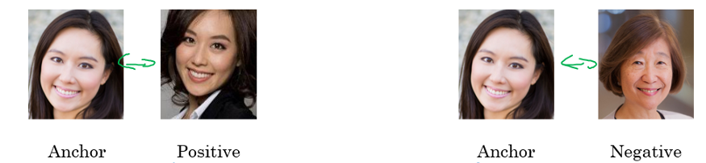
در شکل 1 مقادیر معیار و مثبت هر دو مربوط به یک نفر و مقدار منفی مربوط به تصویر فرد دیگری است.
همچنین برای پیاده‌سازی این مدل از تنسورفلو استفاده نمودیم.

تنسورفلو
تنسورفلو، یک کتابخانه رایگان و متن‌باز برای برنامه‌نویسی جریان داده و برنامه‌نویسی متمایزگر، جهت انجام طیف وسیعی از وظایف است. تنسورفلو، کتابخانه‌ای برای ریاضیات نمادین محسوب می‌شود و کاربردهای گوناگونی در یادگیری ماشین دارد که از آن جمله می‌توان به پیاده‌سازی شبکه‌های عصبی اشاره کرد. این کتابخانه توسط تیم گوگل برین، برای مصارف داخلی گوگل توسعه داده شده بود؛ ولی در نهم نوامبر سال ۲۰۱۵ با گواهینامه آپاچی ۲.۰ متن‌باز منتشر شد. در حال حاضر، کتابخانه تنسورفلو، در گوگل هم برای پروژه‌های تحقیقاتی و هم پروژه‌های عملیاتی مورد استفاده قرار می‌گیرد.
نسخه ۱.۰.۰ تنسورفلو، یازدهم فوریه سال ۲۰۱۷ منتشر شد. با وجود آنکه پیاده‌سازی مرجع این کتابخانه در دستگاه‌های مجرد اجرا می‌شد، این نسخه قابل اجرا روی چندین CPU و GPU (با افزونه‌های اختیاری CUDA و SYCL برای انجام پردازش‌های همه منظوره روی واحد پردازنده گرافیکی) بود. کتابخانه تنسورفلو برای سیستم‌عامل‌های ۶۴ بیتی لینوکس، ویندوز، مک‌او‌اس و پلتفرم‌های موبایل مانند اندروید و iOS موجود است.
این کتابخانه دارای معماری انعطاف‌پذیری است که امکان توسعه آسان آن را برای پلتفرم‌های گوناگون (GPU،CPU و TPU)، و از دسکتاپ گرفته تا خوشه‌ای از سرورها، موبایل‌ها و دستگاه‌های جدید و لبه علم، فراهم می‌کند. محاسبات تنسورفلو به صورت گراف‌های جریان داده حالتمند بیان می‌شود. نام تنسورفلو از عملیاتی گرفته شده است که شبکه‌های عصبی روی آرایه‌های داده چندبعدی که از آن‌ها با عنوان تانسور یاد می‌شود، انجام می‌دهند. در کنفرانس گوگل I/O که در ژوئن ۲۰۱۸ برگزار شد، جف دین بیان کرد که ۱۵۰۰ مخزن در گیت‌هاب، از تنسورفلو نام برده‌اند که تنها پنج مورد از آن‌ها توسط گوگل بوده است.

۱-۱-۲-۳- تانسور
تنسور یا تانسور عنصری هندسی است که در علوم ریاضی و فیزیک به منظور گسترش مفاهیم اسکالرها، بردارها و ماتریس‌ها به ابعاد بالاتر معرفی شده است. تانسورها اولین بار توسط تولیو لوی-چیویتا و گرگریو ریتچی-کورباسترو ابداع شدند. در واقع کار آن‌ها ادامه کارهای برنهارت ریمان والوین برونو کریستوفل و دیگران در حساب دیفرانسیل مطلق بود.
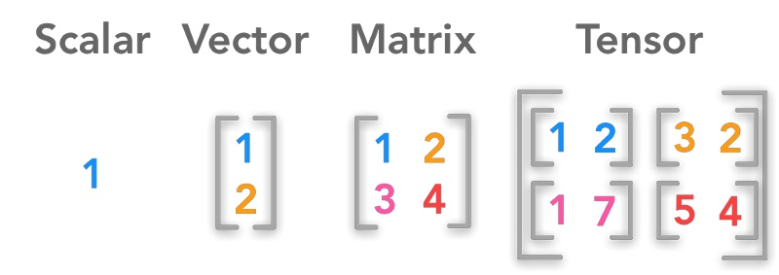
شکل 2 – نمایش اسکالار، وکتور، ماتریکس و تانسور

۲-۱-۲-۳- واحد پردازش تانسور (TPU)
در می ۲۰۱۶، گوگل از واحد پردازش تانسور خود پرده‌برداری کرد که یک مدار مجتمع با کاربرد خاص است. این تراشه، برای کاربردهای یادگیری ماشین و تنسورفلو طراحی شده بود. TPU یک شتاب‌دهنده هوش مصنوعی قابل برنامه‌ریزی است که برای فراهم کردن توان عملیاتی بالا برای محاسبات دقت پایین طراحی شده است؛ این شتاب‌دهنده، امکان ارائه مرتبه بزرگی بهتر بهینه شده توان به ازای وات را برای یادگیری ماشین می‌دهد.

۳-۱-۲-۳- کار با تنسورفلو
تنسورفلو به توسعه‌دهندگان اجازه می‌دهد تا نمودارهای گردش داده، ساختارهایی که چگونگی حرکت داده‌ها از طریق نمودار را توصیف می‌کنند یا مجموعه‌ای از گره‌های پردازشی را ایجاد کنند. هر گره در این نمودار یک عمل ریاضی را نشان می‌دهد و هر اتصال یا لبه بین گره‌ها بیان‌گر یک آرایه داده چندبعدی یا یک تنسور است. تنسورفلو تمامی این امکانات را با زبان برنامه‌نویسی پایتون در اختیار برنامه‌نویسان قرار می‌دهد. یادگیری و کار با پایتون ساده است و روش‌های مناسبی برای بیان چگونگی ترکیب انتزاعات سطح بالا با یکدیگر فراهم می‌کند. گره‌ها و تنسورها در تنسورفلو اشیا پایتون هستند و اپلیکیشن‌های تنسورفلو خودشان اپلیکیشن‌های پایتون هستند. با این حال، عملیات ریاضی واقعی در پایتون انجام نمی‌شود. کتابخانه‌هایی که تنسورفلو ارائه می‌کند به زبان قدرتمند سی پلاس‌پلاس نوشته شده‌اند. گوگل برای آن‌که عملکرد این کتابخانه‌ها را افزایش دهد به بهترین شکل آن‌ها را بهینه‌سازی کرده است. پایتون تنها ترافیک بین مولفه‌ها را هدایت می‌کند و انتزاعات برنامه‌نویسی سطح بالایی را برای اتصال آن‌ها به یکدیگر فراهم می‌کند.
اپلیکیشن‌های تنسورفلو را می‌توان روی اکثر پلتفرم‌های موجود از قبیل یک ماشین محلی، یک کلاستر در ابر، دستگاه‌های اندروید و iOS و همچنین پردازنده‌های مرکزی و پردازنده‌های گرافیکی اجرا کرد. اگر از ابر اختصاصی گوگل استفاده می‌کنید این قابلیت را در اختیار دارید تا برای شتاب بیشتر، تنسورفلو را روی واحد پردازش تنسور گوگل اجرا کنید. مدل‌های ساخته شده توسط تنسورفلو در اغلب دستگاه‌هایی که برای انجام پیش‌بینی‌ها به کار گرفته می‌شوند، قابل استفاده هستند.
تنسورفلو نسخه ۲.۰ که نسخه بتای آن ژوئن 2019 منتشر شد با تغییرات نسبتا زیادی همراه بود. این تغییرات بر مبنای بازخوردهای کاربران اعمال شد که برخی از ویژگی‌های نسخه پیشین، مثل استفاده از رابط کاربری کراس برای مدل آموزشی، دست‌خوش تغییرات زیربنایی شدند تا کار با این چهارچوب یادگیری ماشینی راحت‌تر و قدرتمندتر شود. به لطف یک رابط کاربری جدید، آموزش توزیع شده ساده‌تر شد. اما کدهای نوشته شده برای نسخه‌های قبلی تنسورفلو را باید از نو بنويسید تا بتوانید از تمام مزایای تنسورفلو نسخه ۲.۰ بهره‌مند شوید.

تابع هزینه تریپلت
در روش‌های یادگیری مبتنی بر شباهت، هدف یاد گرفتن یک تابع شباهت یا معیار فاصله است که مقدار آن، نوسان کمی بین اعضای یک کلاس و نوسان زیادی در خارج از آن کلاس داشته باشد. تابع هزینه تریپلت نیز یکی از توابع هزینه محبوب در این نوع یادگیری‌ها محسوب می‌شود و موفقیت زیادی در بسیاری از وظایف بینایی رایانه‌ای مانند بازیابی تصویر، تشخیص هویت افراد، تشخیص چهره و غیره داشته است. این تابع هزینه به دلیل عملکرد خوب در مسائلی که با تعداد برچسب بالا و تعداد کم نمونه‌های آموزشی هر کلاس روبرو هستیم، محبوب شده است. در روش‌های مرسوم طبقه‌بندی، تعداد پارامترها به صورت خطی همراه با تعداد برچسب‌ها افزایش پیدا می‌کند و آموزش یک تابع سافت‌مکس برای میلیون‌ها برچسب کاری انجام نشدنی است. یک شبکه عصبی که در آن از تابع هزینه تریپلت استفاده شده باشد، می‌تواند با یادگیری یک بردار ویژگی فشرده عملکرد بسیار خوبی در مسائل چند‌کلاسه همچون بازیابی تصویر داشته باشد. به شبکه عصبی که در آن از تابع هزینه تریپلت استفاده شده باشد، شبکه تریپلت گفته می‌شود.
در مسائل طبقه‌بندی سنتی، مدل با مجموعه‌ای از مثال‌ها آموزش می‌دید تا بتواند با دریافت یک داده جدید در ورودی، خروجی صحیح را برای هر کلاس محاسبه کند.
ایراد شبکه‌های عصبی عمیق، نیاز آن‌ها به نمونه‌های آموزشی بسیار زیاد برای یادگیری است و پروسه یادگیری و تست مدل، زمان‌بر است. همچنین در صورت اضافه شدن کلاس جدید، همه این پروسه باید از ابتدا دوباره انجام شود.
از طرفی ما انسان‌ها قابلیتی به نام یادگیری با یکبار دیدن داریم؛ مثلاً تنها با یکبار دیدن چهره‌ی یک نفر می‌توانیم چهره‌ی او را در ملاقات‌های بعدی نیز تشخیص دهیم. در هوش مصنوعی، طبقه‌بندی مبتنی بر این یادگیری تنها به یک نمونه آموزشی از هر کلاس احتیاج دارد.
در توابع هزینه سنتی مثل خطای میانگین مربعات، هدف پیش‌بینی مستقیم یک برچسب، یک مقدار یا مجموعه‌ای از مقادیر است. در توابع هزینه رتبه‌بندی کننده، هدف پیش‌بینی فاصله میان ورودی‌هاست. به این عمل یادگیری متریک گفته می‌شود. توابع هزینه رتبه‌بندی‌کننده اسامی مختلفی دارند ولی کار همه‌ی آن‌ها شبیه به همدیگر است. معمولاً برای آموزش آن‌ها از دو جفت تصویر یا یک سه‌تایی از تصاویر استفاده می‌شود. در هر دو روش، فاصله میان بردارهای استخراج‌شده از تصاویر بررسی می‌شود.
در توابع هزینه رتبه‌بندی کننده:
۱. ویژگی های تصویر ورودی استخراج می‌شود و بردار ویژگی آن تشکیل می‌شود.
۲. از یک معیار فاصله مانند فاصله اقلیدسی یا فاصله کسینوسی برای بررسی فاصله میان تصاویر استفاده می‌شود.
۳. در گام پایانی، استخراج‌کننده‌های ویژگی باید طوری آموزش ببیند که برای تصاویر شبیه به هم، بردارهای ویژگی مشابه و برای تصاویر غیرمشابه بردارهایی متفاوت و با فاصله بیشتر تولید کنند. توجه کنید که مقدار این بردارها برای ما اهمیتی ندارد و تنها فاصله میان آن‌ها حائز اهمیت است.

۱-۲-۲-۳- معماری
برای طراحی این شبکه‌ها از معماری‌های مختلفی استفاده می‌شود. کیفیت ویژگی‌های استخراج‌شده مستقیما روی دقت طبقه‌بندی اثر می‌گذارد. ساختارهای شبکه عمیق‌تر می‌توانند نگاشت‌های ویژگی با اطلاعات معنایی بیشتری را استخراج کنند. در ساخت یک شبکه تریپلت، می‌توان از شبکه‌های عصبی پیچشی، شبکه‌های خود-رمزنگار یا و غیره استفاده کرد. برای تابع فعال‌سازی لایه پایانی نیز معمولا از تابع سافت‌مکس استفاده می‌شود. همچنین استفاده از معیار تنظیم L2 نیز در این شبکه‌ها رایج است.

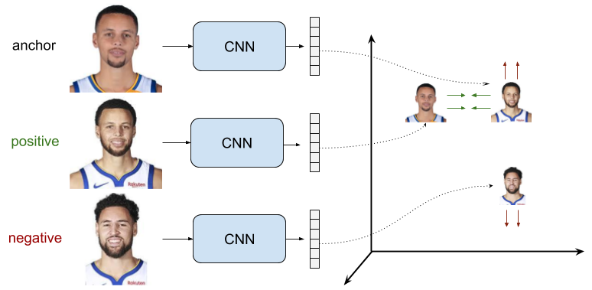
شکل 3 – نمونه‌ای از شبکه تریپلت
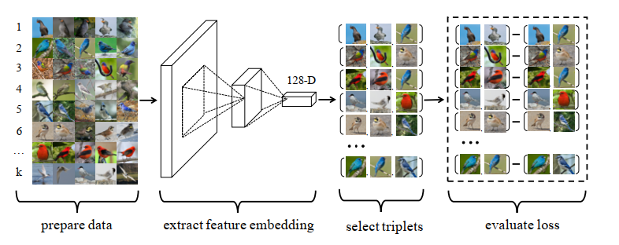
شکل 4 – عملکرد معماری تریپلت
در خط لوله‌ی شکل 4، ابتدا یک دسته کوچک از داده‌های آموزش نمونه‌برداری می‌شود که معمولاً شامل k کلاس و تعدادی نمونه از هر کلاس می‌شود. از یک شبکه عصبی عمیق برای یادگیری بردار ویژگی استفاده می‌شود. در مرحله سوم یک زیرمجموعه سه‌تایی از داده‌ها انتخاب می‌شود. در پایان، میزان خطا براساس تریپلت‌های انتخاب شده محاسبه می‌شود.

۲-۲-۲-۳- آموزش شبکه
هدف یادگرفتن یک تابع شباهت ناشی شده از یک معیار نرمال است. برای سه نمونه داده x، x1 و x2 برچسب‌ها به صورت مقایسه فاصله بین d(x, x1) و d(x, x2) خواهند بود.
ما به دنبال یک بردار ویژگی معیار و یک تابع شباهت متناسب با شرایط مسئله هستیم. در این فرمول، x1 و x از یک کلاس خواهند بود و x و x2 به کلاس‌های مختلفی تعلق خواهند داشت و معمولاً مثال‌های پیچیده و دشوار را به عنوان جفت کنار هم قرار می‌دهند. x1 و x2 را می‌توان به صورت x+ و x- نیز نمایش داد. تمرکز ما روی یادگرفتن تابع شباهت برحسب یکی از معیارهای فاصله مانند اقلیدسی، کسینوسی و... است و معمولاً از یک شبکه عصبی عمیق برای یادگیری استفاده می‌کنند.
در آموزش، یک تصویر نمونه با دو نمونه مثبت و منفی مقایسه خواهد شد. در یادگیری شبکه و بردارهای ویژگی استخراج شده به دنبال موارد زیر هستیم:
۱. عدم شباهت کم میان تصویر نمونه و تصویر مثبت و فاصله کم بردار ویژگی آن‌ها
۲. عدم شباهت زیاد میان تصویر نمونه و تصویر منفی و فاصله زیاد بردارهای ویژگی آن‌‌ها
خروجی تابع هزینه تریپلت می‌تواند سه حالت داشته باشد:
۱. برای تریپلت‌هایی که تشخیص تصاویر مشابه و غیر مشابه ساده باشد:
d(ra,rn)> d(ra,rp) + m
رابطه 1 – رابطه‌ی تریپلت‌های ساده
در این حالت نمونه‌ی منفی از قبل در فاصله‌ی مناسبی نسبت به تصویر اصلی قرار دارد. مقدار تابع هزینه صفر خواهد بود و پارامترها به‌روز نمی‌شوند.
۲. برای تریپلت‌هایی که تشخیص تصاویر مشابه و غیر مشابه دشوار باشد:
d(ra,rn) <d(ra,rp) + m
رابطه 2 – رابطه‌ی تریپلت‌های دشوار
در این موارد، نمونه‌ی منفی بسیار شبیه به تصویر اصلی است و نسبت به نمونه‌ی مثبت، در فاصله‌ی نزدیک‌تری به تصویر نمونه قرار دارد. مقدار تابع هزینه مثبت و بیشتر از حداقل فاصله بین آن‌ها خواهد بود.
۳. برای تریپلت‌هایی که تشخیص تصاویر مشابه و غیر مشابه نسبتاً دشوار باشد:
d(ra,rp) <d(ra,rn) <d(ra,rp) + m
رابطه 3 - رابطه‌ی تریپلت‌های نسبتا دشوار
در این موارد، فاصله‌ی تصویر نمونه و تصویر منفی اندکی بیشتر از فاصله‌ی تصویر نمونه و تصویر مثبت خواهد بود. مقدار تابع هزینه مثبت خواهد بود ولی مقدار آن بیشتر از حداقل فاصله بین دو بردار نخواهد شد.
فرمول اصلی تابع هزینه تریپلت نیز به صورت زیر است.
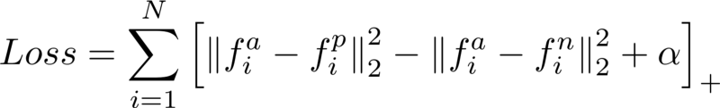
رابطه 4 – فرمول کلی تابع هزینه تریپلت

۳-۳- ری‌اکت جی اس
ری‌اکت، یک کتابخانه متن‌باز جاوا اسکریپت برای ساخت رابط‌های کاربری و اجزای صفحات وب است. این کتابخانه توسط فیس‌بوک و جامعه‌ای از توسعه‌دهندگان و شرکت‌ها به صورت انفرادی توسعه و نگه‌داری می‌شوند.
به دلیل بهینه بودن ری‌اکت برای دریافت اطلاعاتی که با سرعت تغییر می‌کنند، می‌توان از آن برای توسعه‌ی برنامه‌های تک‌صفحه‌ای یا برنامه‌های موبایل استفاده کرد. هرچند دریافت اطلاعات، ابتدایی‌ترین بخش در یک صفحه‌ی وب است و برنامه‌های پیچیده‌ی ری‌اکت معمولاً به کتابخانه‌های اضافه‌ای برای مدیریت وضعیت، مسیریابی، و اتصال به رابط برنامه‌نویسی کاربردی نیاز دارند.

۳-۳-۱- ویژگی‌های ری‌اکت

۱-۱-۳-۳- JSX
در ری‌اکت به جای استفاده از جاوا اسکریپت معمولی، از JSX استفاده می شود. JSX یک فرمت جاوا اسکریپتی برای ایجاد DOM های HTML در قالب یک کامپوننت است.

۲-۱-۳-۳- React Native
این ویژگی یک فریمورک جاوا اسکریپتی برای توسعه اپلیکیشن‌های موبایل به صورت Native برای دو سیستم عامل Android و iOS است که در سال 2015 معرفی شد. این فریمورک بر پایه‌ی زبان جاوا اسکریپت و کتابخانه ری‌اکت است. یعنی شما با تسلط بر ری‌اکت می توانید در یادگیری ری‌اکت نیتیو خیلی جلوتر از بقیه باشید.

۳-۱-۳-۳- Single-Way data flow
در ری‌اکت مجموعه‌ای از مقادیر تغییر‌ناپذیر بین کامپوننت‌ها به عنوان properties به تگ های HTML پاس داده می‌شوند. کامپوننت‌ها به صورت مستقیم نمی‌توانند هر properties را تغییر دهند اما می‌توانند آن‌ها را به call back function پاس دهند و به کمک آن‌ها تغییرات را انجام دهند.

۴-۱-۳-۳- Virtual Document Object Model
ری‌اکت یک ساختار کش داخل حافظه ایجاد می‌کند. در این ساختار اگر تغییری رخ داده باشد DOM را به‌روزرسانی می‌کند. این ویژگی، برنامه‌نویس را قادر می‌سازد درحالی که در یک wtpi تغییرات ایجاد میشود تنها کامپوننتی اجرای مجدد شود که تغییر پیدا کرده است. تابع ()render یک درخت از کامپوننت‌های ری‌اکت ایجاد می‌کند و تغییر در هر کامپوننت باعث می‌شود این گره به‌روز‌رسانی شود.

۴-۳- متریال یو‌آی
متریال یو‌آی یکی از معروف‌ترین کتابخانه‌های متریال دیزاین است که برنامه‌نویسی ری‌اکت را برای توسعه‌دهنده‌ها بسیار راحت‌تر کرده است.
شما با استفاده از متریال یو‌آی، می‌توانید از عناصر متریال دیزاین در برنامه‌ای که با ری‌اکت می‌نویسید استفاده کنید. متریال یو‌آی هم مانند ری‌اکت، بر اساس کار با کامپوننت‌ها طراحی شده و در حقیقت خود نیز مجموعه‌ای از کامپوننت‌های ری‌اکت است که برای سهولت طراحی رابط کاربری استفاده میشوند.

۵-۳- پایگاه‌داده رابطه‌ای Postgress
Postgress که هم‌چنین با عنوان Postgres شناخته می‌شود، یک سیستم مدیریت پایگاه‌داده رابطه‌ای آزاد و متن‌باز است. ابتدا به مفاهیم پایگاه داده رابطه اي پرداخته می شود و سپس پایگاه داده‌ Postgress معرفی می‌شود.

۱-۵-۳- پایگاه‌داده رابطه‌ای
پایگاه داده رابطه‌اي به آن دسته از پایگاه‌هاي داده اطلاق می‌شود که بر اساس مدل رابطه‌اي طراحی و ایجاد شده باشند. پس از پایگاه‌هاي داده‌اي سلسله مراتبی و شبکه‌اي، که هر یک داراي ضعف‌هایی بودند، متخصصان در جستجوي مدلی بودند که داراي ساختار داده‌اي با انتزاع قوي باشد. مدل رابطه‌اي در سال 1970 توسط ادگار کاد مطرح شد. این مدل داراي ساختار داده‌اي با انتزاع قوي بوده و اساساً ساختار داده‌اي در آن بر اساس یک مفهوم ریاضی به نام رابطه استوار است. در اینجا لازم است به این نکته توجه شود که مفهوم رابطه با مفهوم ریاضی آن تاحدودي متفاوت است.
براي طراحی پایگاه داده‌ها در سطح انتزاعی پایین‌تر از سطح مدل‌سازي، به یک ساختار داده‌اي از یک مدل داده‌اي نیاز است و اساساً همین مدل داده‌اي تأمین‌کننده محیط انتزاعی است. در پایگاه داده رابطه‌اي، به خصوص در محیط انتزاعی مورد استفاده کاربر، رابطه نمایشی جدولی دارد و اساساً پایگاه داده رابطه‌اي مجموعه‌اي است از تعدادي جدول. مفاهیم ساختار جدولی عبارتند از: سطر، جدول و ستون. ستون هر جدول از نظر محتواي داده‌اي مجموعه‌اي است از نمونه‌هاي متمایز از انواع سطرها و هر سطر نیز مجموعه‌اي از مقادیر است که هر کدام از یک مجموعه برگرفته شده‌اند.

۳-۵-۱-۱- ویژگی‌های رابطه
رابطه به عنوان تنها عنصر ساختاري اصلی در مدل رابطه‌اي براي نمایش انواع موجودیت‌ها و انواع ارتباط‌ها به کار می‌رود. در واقع در مدل رابطه‌اي هم نوع موجودیت و هم نوع ارتباط با مفهوم رابطه نمایش داده می‌شوند. رابطه داراي چهار ویژگی زیر می باشد:
- رابطه تاپل تکراری ندارد؛ زیرا بدنه‌ی رابطه، مجموعه است و مجموعه نمی‌تواند عنصر تکراری داشته باشد.
- تاپل‌ها نظم ندارند؛ زیرا بدنه‌ی رابطه، مجموعه است و مجموعه در حالت کلی فاقد نظم است.
- صفات رابطه نظم مکانی ندارند؛ زیرا بدنه‌ی رابطه، مجموعه است و مجموعه در حالت کلی فاقد نظم است.
- تمام صفات، تک‌مقداري (تجزیه‌نشدنی) هستند؛ زیرا در نمایش جدولی رابطه، در تقاطع هر سطر و ستون باید یک مقدار وجود داشته باشد.

۳-۵-۱-۲- انواع کلید‌ها در مدل رابطه‌ای
- ابر کلید: هر ترکیبی از صفات جدول را که یکتایی مقدار داشته باشد، ابرکلید گویند. به بیانی دیگر هر زیر مجموعه عنوان رابطه را دارد، که یکتایی مقدار در بدنه رابطه را داشته باشد. تعریف دیگر ابر کلید عبارت است از هر ترکیبی از اسامی صفات رابطه که در هیچ دو تاپل مقدار یکسان نداشته باشد.
- کلید کاندید: کلید کاندید امکانی است براي ارجاع به تک تاپل در رابطه. مجموعه صفات k از رابطه R یک کلید کاندید است، اگر دارای خاصیت غیر‌کاهشی و یکتایی باشد.
- کلید اصلی: یکی از کلید‌های کاندید رابطه که شرایط زیر را داشته باشد:
  - شناسایی کننده نوع موجودیت در رابطه باشد.
  - از نظر طول، کوتاه‌تر باشد. یعنی بین دو کلید کاندید، کلید کوتاه‌تر براي کلید اصلی بودن بهتر است.
- کلید جانشین: هر کلید کاندید به غیر از کلید اصلی را کلید جانشین گویند.
- کلید خارجی: دو رابطه R1 و R2 را در ‌نظر بگیرید. هر زیر مجموعه از صفات رابطه R2 که هر مقدار معلوم آن با یک مقدار از کلید کاندید R1 برابر باشد، کلید خارجی در رابطه R2 است. نقش کلید خارجی براي نمایش ارتباطات بین انواع موجودیت‌ها و در نتیجه بین نمونه‌های آن‌ها به کار می‌رود.

۳-۵-۲- پایگاه داده Postgress
Postgress یک سامانه مدیریت پایگاه داده‌هاي رابطه‌اي است که براي سیستم‌هاي مختلفی از جمله لینوکس، فری بی‌اس‌دی، ویندوز و مک او‌اس موجود است. این پایگاه داده توسط گروه توسعه سراسری Postgress توسعه داده می‌شود، که شامل تعداد زیادی از افراد داوطلب است. این پایگاه داده بر توسعه‌پذیري و رعایت استاندارد‌هاي فنی تأکید دارد.
تراکنش‌های Postgres شامل ویژگی‌های زیر است:
- اتمی
- پایداری
- ایزوله
- با دوام
- بروزرسانی خودکار نمایه‌ها
- پشتیبانی از تریگر
- پشتیبانی از کلید خارجی
- پشتیبانی از توابع تجمیعی
- پشتیبانی از رویه‌های ذخیره شده

۶-۳- نتیجه‌گیری
همان‌طور که در قسمت‌های مختلف این بخش به تفصیل توضیح داده شد، در این پروژه از الگوریتم، تکنولوژی‌ها و همچنین محیط‌هایی برای عملیاتی کردن استفاده شده است. برای پیاده‌سازی الگوریتم پروژه از مدل Facenet با استفاده از Tensorflow و تابع هزینه‌ی Triplet استفاده کرده‌ایم. رابط کاربری این سامانه با استفاده از چهارچوب متریال یو‌آی، به همراه سایر کتابخانه‌های ری‌اکت، برنامه‌نویسی شده است. پایگاه داده‌ی مورد استفاده در این سامانه Postgress می‌باشد که از طریق سرور Node.js به رابط کاربری متصل می‌شود. در ادامه به نحوه‌ی عملیاتی کردن این پروژه با استفاده از موارد گفته شده می‌پردازیم.

فصل چهارم

پیاده‌سازی سامانه حضور و غیاب

مقدمه
به طور کلی طراحی پروژه در شکل 5 قابل مشاهده است. همان‌طور که در تصویر مشخص شده است، ابتدا تصاویر از دوربین استخراج شده و وارد فرآیند پردازش تصویر می‌شود. در این فرآیند یک مرحله تشخیص و یک مرحله بازشناسی روی چهره‌ها صورت می‌گیرد. سپس اطلاعات مربوطه در پایگاه داده ذخیره می‌شود. استاد می‌تواند با ورود به سامانه اطلاعات هر کلاس، دانشجویان هر کلاس و جلسات برگزار شده را مشاهده کرده و وضعیت حضور و غیاب دانشجویان را با مشاهده‌ی عکس کلاس و عکس تشخیص داده شده از دانشجو توسط سامانه، تایید یا رد کند. هم‌چنین می‌تواند درخواست‌های ارسالی توسط دانشجو مبنی بر درخواست ثبت حضوری یا ثبت غیبت را نیز مشاهده و درصورت صلاحدید تایید یا رد کند. هم‌چنین دانشجو نیز می‌تواند پس از ورود به سیستم، اطلاعات مربوط به کلاس‌های خود و جلسات کلاس را مشاهده کند. در هر جلسه می‌تواند وضعیت حضوری خود را مشاهده کند. درصورت نیاز می‌تواند با مشاهده‌ی تصویر کلاس و انتخاب شماره‌ی تشخیص داده شده در عکس و یا هر توضیحی که نیاز است، درخواستی مبنی بر ثبت حضور یا غیبت ارسال کند. هم‌چنین می‌تواند گزارش درخواست‌های گذشته‌ی خود را نیز مشاهده و ردگیری کند.
در قسمت‌های بعد به تفصیل نحوه‌ی کار با این سامانه و هرکدام از بخش‌های آن شرح داده می‌شود.

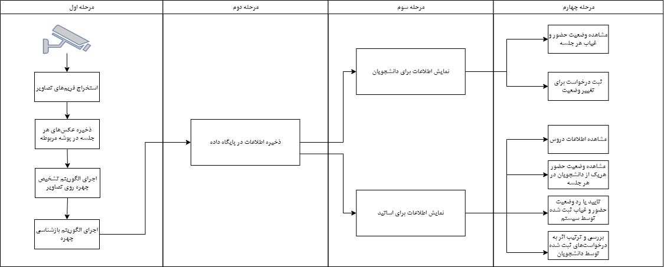
شکل 5 – شمای کلی سامانه حضور و غیاب

استخراج عکس‌ها از دوربین
برای استخراج فریم‌های فیلم‌های ذخیره شده در دوربین از نرم‌افزار ffmpeg استفاده می‌کنیم. این برنامه یک نرم‌افزار متن‌باز و رایگان است که برای راهکارهای مختلف ویدئویی مورد استفاده قرار می‌گیرد. یک نمونه از نحوه‌ی استفاده از این دستور را در رابطه 5 می‌بینید. با این دستور شما می‌توانید ۳۵امین فریم از فیلم را استخراج کنید.
ffmpeg -i <input> -vf "select=eq(n\,34)" -vframes 1 out.png
رابطه 5 – یک نمونه استفاده از دستور ffmepg
پس از اینکه فریم‌‌های مدنظر را استخراج کردیم، باید آن‌ها را در یک پوشه به نام آن جلسه ذخیره کنیم تا به عنوان عکس‌های آن جلسه در مراحل بعدی مورد استفاده قرار گیرد.

۳-۴- اجرای الگوریتم
پس از اینکه عکس یا عکس‌های مربوط به یک جلسه در پوشه‌ای به نام تاریخ آن جلسه ذخیره شد، فرآیند اجرای الگوریتم آغاز می‌شود.
در ابتدا چهره‌های موجود در عکس با اجرای الگوریتم تشخیص چهره و کشیدن مربعی به دور چهره‌ها مشخص می‌شوند. در شکل 6 نمونه‌ای از اجرای الگوریتم روی عکس یکی از جلسات کلاس را مشاهده می‌کنید. در تصویر سمت راست به دور هر چهره‌ی تشخیص داده شده، یک مربع قرمز رنگ کشیده شده که به معنای تشخیص چهره است. فردی که در تصویر سمت چپ، مربع قرمز رنگ روی صورتش قرار دارد، مورد بررسی قرار نگرفته است.
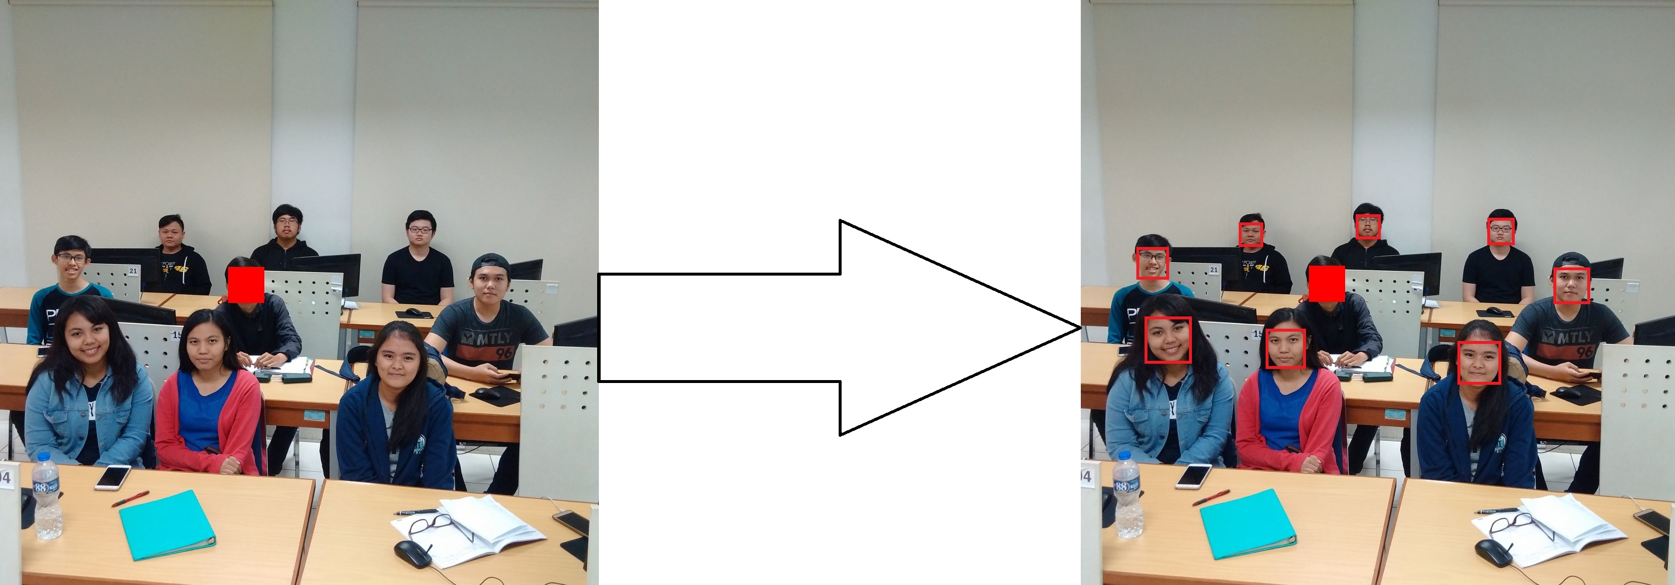
پس از اینکه چهره‌ها تشخیص داده شد، تصویر هر فرد بریده می‌شود و در پوشه‌ای داخل پوشه‌ی عکس‌های جلسه‌ی مربوطه، به نام شماره دانشجویی فرد که یک مقدار یکتاست ذخیره می‌شود. این عکس در زمانی که فرد وارد سامانه می‌شود برای او نمایش داده می‌شود.
شکل 6 – نمونه اجرای الگوریتم تشخیص چهره
پس از اینکه چهره‌ها تشخیص داده شد، نوبت به مرحله‌ی بازشناسی چهره می‌رسد. در این مرحله باید هریک از چهره‌های تشخیص داده شده، با یکی از چهره‌های موجود در پایگاه داده، که برای بار اول مربوط به عکس اولیه‌ی دانشجویان است که از پورتال آموزشی آن‌ها برداشته شده، تطبیق داده شود و وضعیت حضور و غیاب فرد مشخص شود. درصورتی که الگوریتم ما، که همان الگوریتم Facenet است و نحوه‌ی عملکرد و پیاده‌سازی آن در بخش الگوریتم Facenet شرح داده شد، تطبیقی بین تصویر استخراج شده از یک فرد با تصویر موجود از او در پایگاه داده پیدا کند، وضعیت حضور، و در غیر این‌صورت وضعیت غیبت در پایگاه داده برای او ثبت می‌شود.
در شکل 7 نموداری از نحوه‌ی انجام این فرآیند، از جمع‌آوری داده تا مرحله‌ی نهایی را مشاهده می کنید.
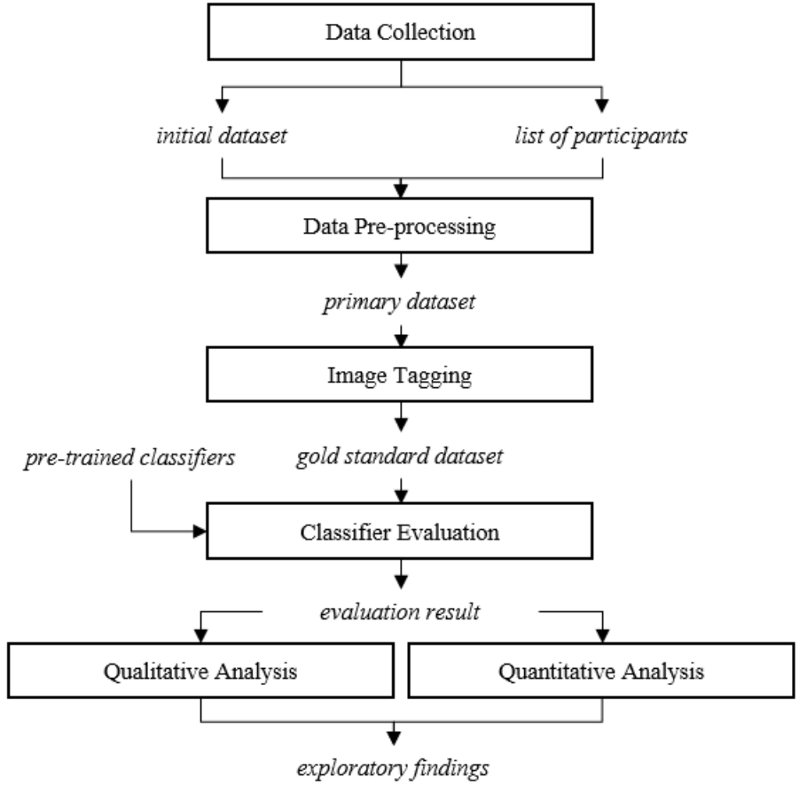
شکل 7 – مراحل اجرای الگوریتم تشخیص و بازشناسی چهره

پایگاه داده سامانه
همان‌طور که توضیح داده شد، اطلاعات مربوط به هرجلسه، شامل عکس و زمان آن جلسه، و هم‌چنین سایر اطلاعات مورد نیاز برای کار با سامانه در جداول پایگاه داده Postgress ذخیره می‌شود.
برای پیاده‌سازی این سامانه نیاز به جدول‌های مختلفی داشتیم که طراحی و شمای‌ کلی آن را در شکل 8 مشاهده می‌کنید.
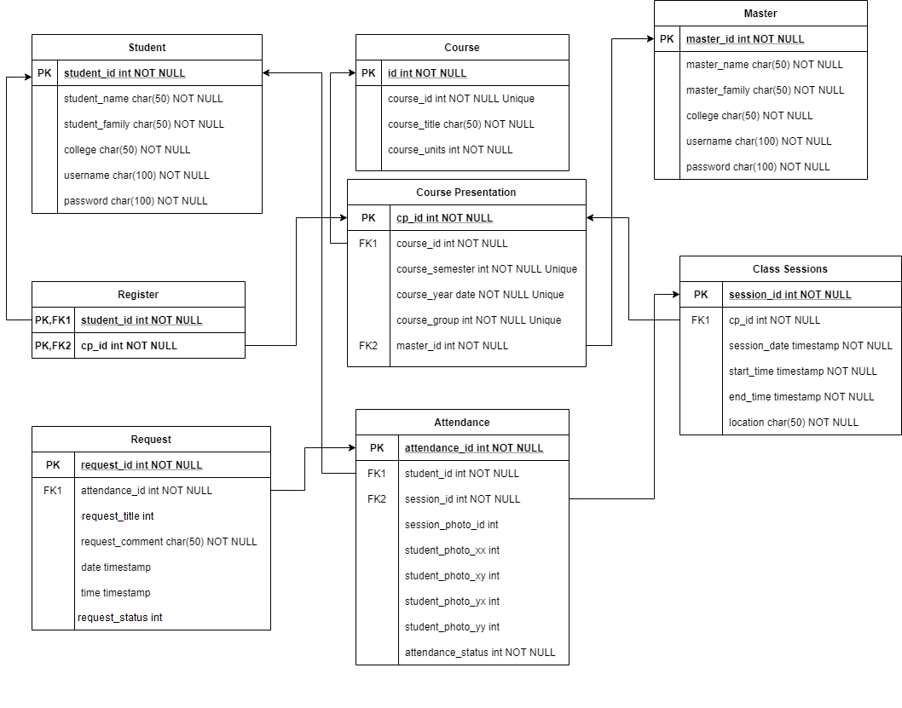
در ادامه به توضیح هریک از این جداول و ستون‌های آن می‌پردازیم:
شکل 8 – جداول پایگاه داده

۱-۴-۴- جدول دانشجو
این جدول برای ذخیره‌ی اطلاعات اولیه‌ی مرتبط با هر دانشجو است. ستون‌های موجود در این جدول به شرح زیر است:

- Student_id: یک مقدار یکتا از جنس int که همان شماره دانشجویی فرد است و به عنوان کلید جدول مورد استفاده قرار می‌گیرد.
- Student_name: نام دانشجو و از جنس کاراکتر است.
- Student_family: نام‌خانوادگی دانشجو و از جنس کاراکتر است.
- College: نام دانشکده‌ای که در پرتال دانشجو به عنوان دانشکده‌ی محل تحصیل او ثبت شده است و این مقدار نیز از جنس کاراکتر است.
- Username: یک مقدار از جنس کاراکتر که درحقیقت همان ایمیل دانشجویی فرد است که برای ورود به سامانه از آن استفاده می‌کند و یک مقدار یکتا است.
- Password: یک مقدار از جنس کاراکتر که درحقیقت رمز ورود دانشجو به سامانه است و برای تایید هویت فرد مورد استفاده قرار می‌گیرد.
شایان ذکر است که هر دانشجو یک یا تعدادی تصویر اولیه از خود در پوشه‌ای با نام شماره‌دانشجویی خود دارد و برای مواردی که نیاز به تصویر فرد باشد، با داشتن شماره دانشجویی فرد می‌توان به این تصاویر دسترسی پیدا کرد. یعنی ستون جدایی برای آن در جدول درنظر گرفته نشده است.

۲-۴-۴- جدول استاد
ستون‌های موجود در جدول استاد، عینا مشابه ستون‌های موجود در جدول دانشجو است، با این تفاوت که اطلاعات هر استاد در آن ذخیره می‌شود و در موارد مورد نیاز مورد استفاده قرار می‌گیرد. در جدول استاد نیازی به ذخیره‌ی عکس استاد نداریم و برخلاف توضیحی که در رابطه با عکس‌های دانشجو در قسمت جدول دانشجو داده شد، پوشه‌ای هم برای ذخیره‌ی عکس‌های استاد نداریم.

۳-۴-۴- جدول درس
جدول درس یا همان جدول Course، جدولی برای ذخیره‌ی اطلاعات درس‌های ارائه شده است که در هر ترم مقادیر یکسانی دارد. این ستون‌ها و مقادیر عبارتند از:
- Id: یک مقدار یکتا که به صورت serial و اتوماتیک تولید شده و به عنوان کلید جدول مورد استفاده قرار می‌گیرد.
- Course_id: هر درس در پورتال آموزشی یک کد درس دارد که مقداری یکتا است و در هر ترم تغییر نمی‌کند. این سطر نشان‌دهنده‌ی این مقدار و از جنس int است.
- Course-title: عنوان درس و از جنس کاراکتر است.
- Course_units: تعداد واحد‌های درس و از جنس int است.

۴-۴-۴- جدول ارائه درس
جدول course_presentation یا ارائه درس، اطلاعات مربوط به یک درس خاص در یک ترم و سال تحصیلی خاص را نگه‌داری می‌کند. ستون‌های موجود در این جدول به شرح زیر است:
- cp_id: کلید جدول و یک مقدار از جنس int که به صورت serial تولید می‌شود.
- course_id: یک کلید خارجی جدول به جدول درس است که هر ارائه درس را به یک درس مرتبط می‌کند. مقدار آن نیز از جنس int است.
- course_semester: ترمی که درس در آن ارائه می‌شود و یک مقدار از جنس int است.
- course_year: سالی که درس در آن ارائه می‌شود و یک مقدار از جنس date است.
- course-group: شماره گروه ارائه‌ی درس و یک مقدار از جنس int است.
- master-id: یک کلید خارجی به جدول استاد است و نشان‌دهنده‌ی استادی است که آن درس را ارائه می‌دهد. این مقدار نیز از جنس int است.

۵-۴-۴- جدول ثبت‌نام
جدول register یا ثبت‌نام، دارای دو ستون است که اطلاعات مربوط به ثبت نام یک دانشجو در یک ارائه درس خاص را نگه می‌دارد و در ادامه برای نمایش اطلاعات هر درس و جلسات آن برای سامانه‌ی دانشجو مورد استفاده قرار می‌گیرد تا مشخص شود چه اطلاعاتی برای او باید به نمایش درآید.
این دو ستون عبارتند از:
- student_id: یک کلید خارجی به جدول دانشجو است که شماره دانشجویی فرد را مشخص می‌کند. مقدار آن از جنس int است. این ستون به همراه ستون cp_id کلید‌های این جدول هستند.
- cp_id: یک کلید خارجی به جدول ارائه درس است که مشخص می‌کند دانشجو در چه ارائه درسی ثبت‌نام کرده است. این ستون به همراه student_id کلیدهای این جدول هستند.

۶-۴-۴- جدول جلسات کلاس
این جدول به منظور نمایش جلسات برگزار شده‌ی هر ارائه درس است و ستون‌های موجود در آن به شرح زیر است:
- session_id: یک مقدار یکتا و از جنس int که به عنوان کلید این جدول مورد استفاده قرار می‌گیرد.
- cp_id: یک کلید خارجی به جدول ارائه درس است که مشخص می‌کند اطلاعات هر جلسه مربوط به کدام ارائه درس است. این مقدار از جنس int است.
- session_date: تاریخ جلسه و از جنس date است. این مقدار نشان‌دهنده روز برگزاری جلسه است.
- start_time: ساعت شروع جلسه و از جنس time است. این مقدار نشان‌دهنده زمان شروع هر جلسه است.
- end_time: ساعت خاتمه‌ی کلاس و از جنس time است. این مقدار نشان‌دهنده زمان خاتمه‌ی هر جلسه است.
- location: این ستون نشان دهنده‌ی ساختمانی است که هر جلسه از کلاس در آن برگزار می‌شود و از جنس کاراکتر می‌باشد. مزیت نگه‌داری این ستون این است که اگر محل جلسه‌ای از یک ارائه درس که قرار بوده در یک ساختمان خاص برگزار شود تغییر کند، می‌توانیم متوجه آن شویم.
شایان ذکر است که همان‌طور که در قسمت اجرای الگوریتم توضیح داده شد، برای هر جلسه از کلاس، تعدادی عکس از دوربین استخراج می‌شود که در پوشه‌ای با نام تاریخ آن جلسه ذخیره می‌شود. برای همین برای هر جلسه از کلاس، پوشه‌ای داریم که با استفاده از مقادیر موجود در این جدول می‌توانیم به آن پوشه و عکس‌های موجود در آن دسترسی پیدا کنیم و نیازی به نگه‌داری جدولی جداگانه برای ذخیره‌ی عکس‌های هرجلسه از کلاس نداریم.

۷-۴-۴- جدول حضور غیاب
جدول attendance یا حضور و غیاب برای ذخیره‌ی اطلاعات مربوط به حضور و غیاب یک دانشجو در یک جلسه خاص از یک ارائه درس خاص است. ستون‌های موجود در این جدول به شرح زیر است:
- attendance_id: یک مقدار یکتا که از جنس int است و به صورت serial تولید می‌شود. این ستون به عنوان کلید این جدول مورد استفاده قرار می‌گیرد.
- student_id: یک کلید خارجی به جدول دانشجو و از جنس int است. این ستون مشخص می‌کند که اطلاعات حضور و غیاب مربوط به کدام دانشجو است.
- session_id: یک کلید خارجی به جدول جلسات کلاس و از جنس int است. این ستون مشخص می‌کند اطلاعات حضور و غیاب مربوط به کدام جلسه از کلاس درس است.
- session_photo_id, student_photo_xx, student_photo_yy, student_photo_xy, student_photo_yx: این ستون‌ها مقادیری برای مشخص کردن عکس جلسه‌ای که حضور و غیاب در آن صورت گرفته و هم‌چنین نقاط x و y و طول و عرض عکس تشخیص داده شده از دانشجو در آن جلسه است. این مقادیر از جنس int هستند.
- attendance_status: ستونی برای ذخیره‌ی وضعیت حضور و غیاب دانشجو در هر جلسه از یک ارائه درس خاص است. این ستون از جنس int بوده و مقادیر مختلفی را به خود اختصاص می‌دهد. علت تفاوت هریک از این مقادیر با یکدیگر، با وجود این‌که تعدادی از آن‌ها نشان‌دهنده‌ی وضعیت حضور و تعدادی از آن‌ها نشان‌دهنده‌ی وضعیت غیبت هستند، این است که بتوانیم عملکرد سیستم را مورد ارزیابی قرار دهیم و مشخص کنیم در چند درصد از موارد سیستم به صورت خودکار وضعیت حضور یا غیاب فرد را درست تشخیص داده و در چند مورد این تشخیص مورد تایید نیست. مقادیری که این جدول می‌تواند به خود اختصاص دهد به شرح زیر است:
  - ۱: نشان‌دهنده‌ی وضعیت حاضر است. در این حالت سیستم به صورت خودکار برای فرد حضوری ثبت کرده اما هنوز توسط استاد تایید نشده است.
  - ۲: نشان‌دهنده‌ی وضعیت حاضر است. در این حالت استاد وضعیت حضوری تشخیص داده شده توسط سیستم را برای فرد تایید کرده است.
  - ۳: نشان‌دهنده‌ی وضعیت حضور است. در این حالت دانشجو نسبت به وضعیت ثبت شده در سیستم، که درحقیقت غیبت ثبت شده است، اعتراض زده و درخواست ثبت حضوری کرده است و این درخواست توسط استاد تایید شده است.
  - ۴: نشان‌دهنده‌ی وضعیت غیبت است. در این حالت سیستم به صورت خودکار برای فرد غیبت ثبت کرده اما هنوز توسط استاد تایید نشده است.
  - ۵: نشان‌دهنده‌ی وضعیت غیبت است. در این حالت استاد وضعیت غیبت تشخیص داده شده توسط سیستم را برای فرد تایید کرده است.
  - ۶: نشان‌دهنده‌ی وضعیت غیبت است. در این حالت دانشجو نسبت به وضعیت ثبت شده در سیستم، که درحقیقت حضور ثبت شده است، اعتراض زده و درخواست ثبت غیبت کرده و این درخواست توسط استاد تایید شده است.

۸-۴-۴- جدول درخواست
این جدول به منظور ذخیره‌ی اطلاعات درخواست‌های ثبت شده توسط دانشجو و جواب استاد به این درخواست‌ها می‌باشد. ستون‌های این جدول عبارتند از:
- request_id: کلید این جدول و یک مقدار از جنس int است.
- attendance_id: یک کلید خارجی به جدول attendance و از جنس int است. این مقدار مشخص می‌کند درخواست ثبت شده مربوط به کدام دانشجو در کدام جلسه از کدام ارائه درس و درحقیقت کدام وضعیت حضور و غیاب است.
- request_title: از جنس int و برای نمایش نوع درخواست است. می‌تواند ۲ مقدار داشته باشد که نشان‌دهنده‌ی درخواست ثبت حضور یا ثبت غیبت است.
- request_comment: از جنس کاراکتر و برای بیان توضیحات بیشتر نسبت به درخواست ثبت شده است.
- date: تاریخ ثبت درخواست و از جنس date است.
- time: ساعت ثبت درخواست و از جنس time است.
- request_status: نشان‌دهنده‌ی وضعیت درخواست دانشجو و از جنس int است. این ستون می‌تواند ۳ مقدار به خود اختصاص دهد که به معنای تایید یا رد شدن درخواست توسط استاد و یا بدون پاسخ بودن آن می‌باشد.

۵-۴- صفحات سامانه

۱-۵-۴- صفحه ورود
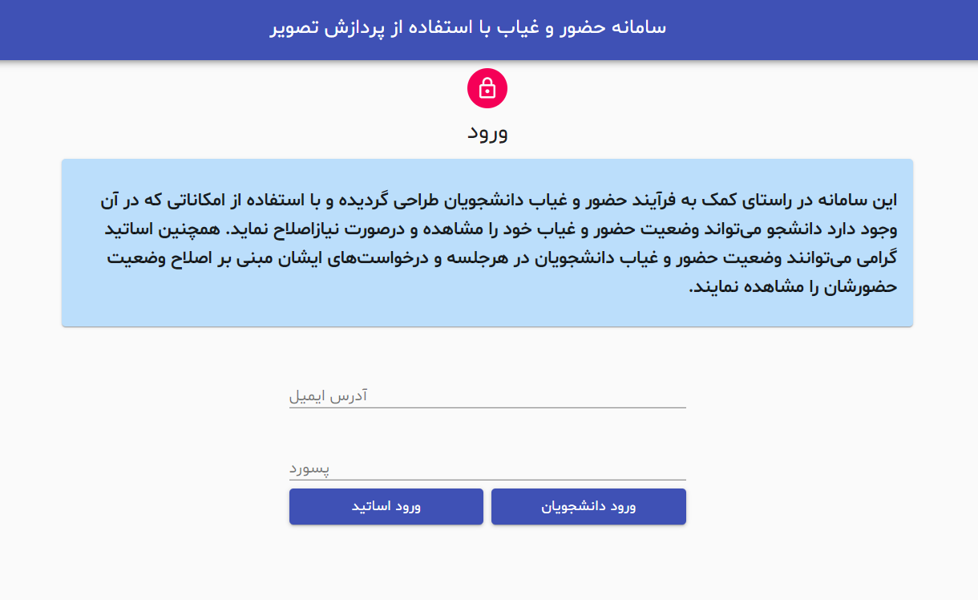
شکل 9 – صفحه ورود به سامانه
در صفحه‌ی ورود که در شکل 9 مشاهده می‌کنید، اسایتد و دانشجویان می‌توانند با ورود ایمیل(نام‌کاربری) و رمز عبور خود وارد سامانه شوند.

۲-۵-۴- صفحات دانشجو

۱-۲-۵-۴- صفحه دروس
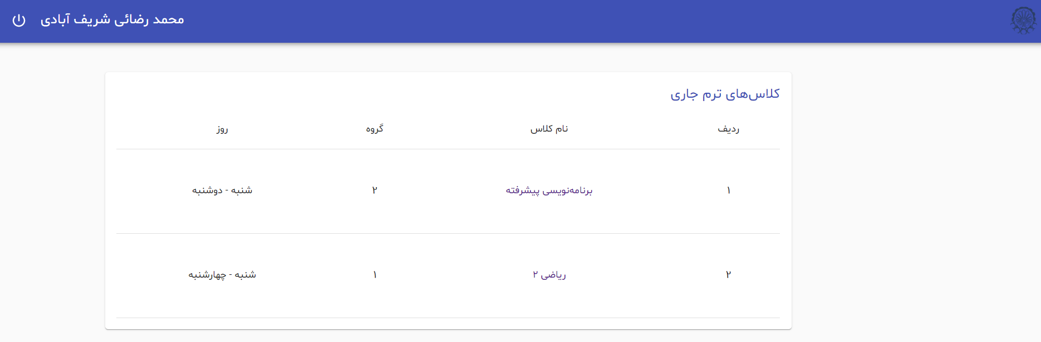
شکل 10 – صفحه دروس دانشجو
همان‌طور که در شکل 10 مشاهده می‌شود، دانشجو پس از ورود می‌تواند اطلاعات دروس ثبت‌نامی در ترم جاری را مشاهده کند.

۲-۲-۵-۴- صفحه جلسات کلاس
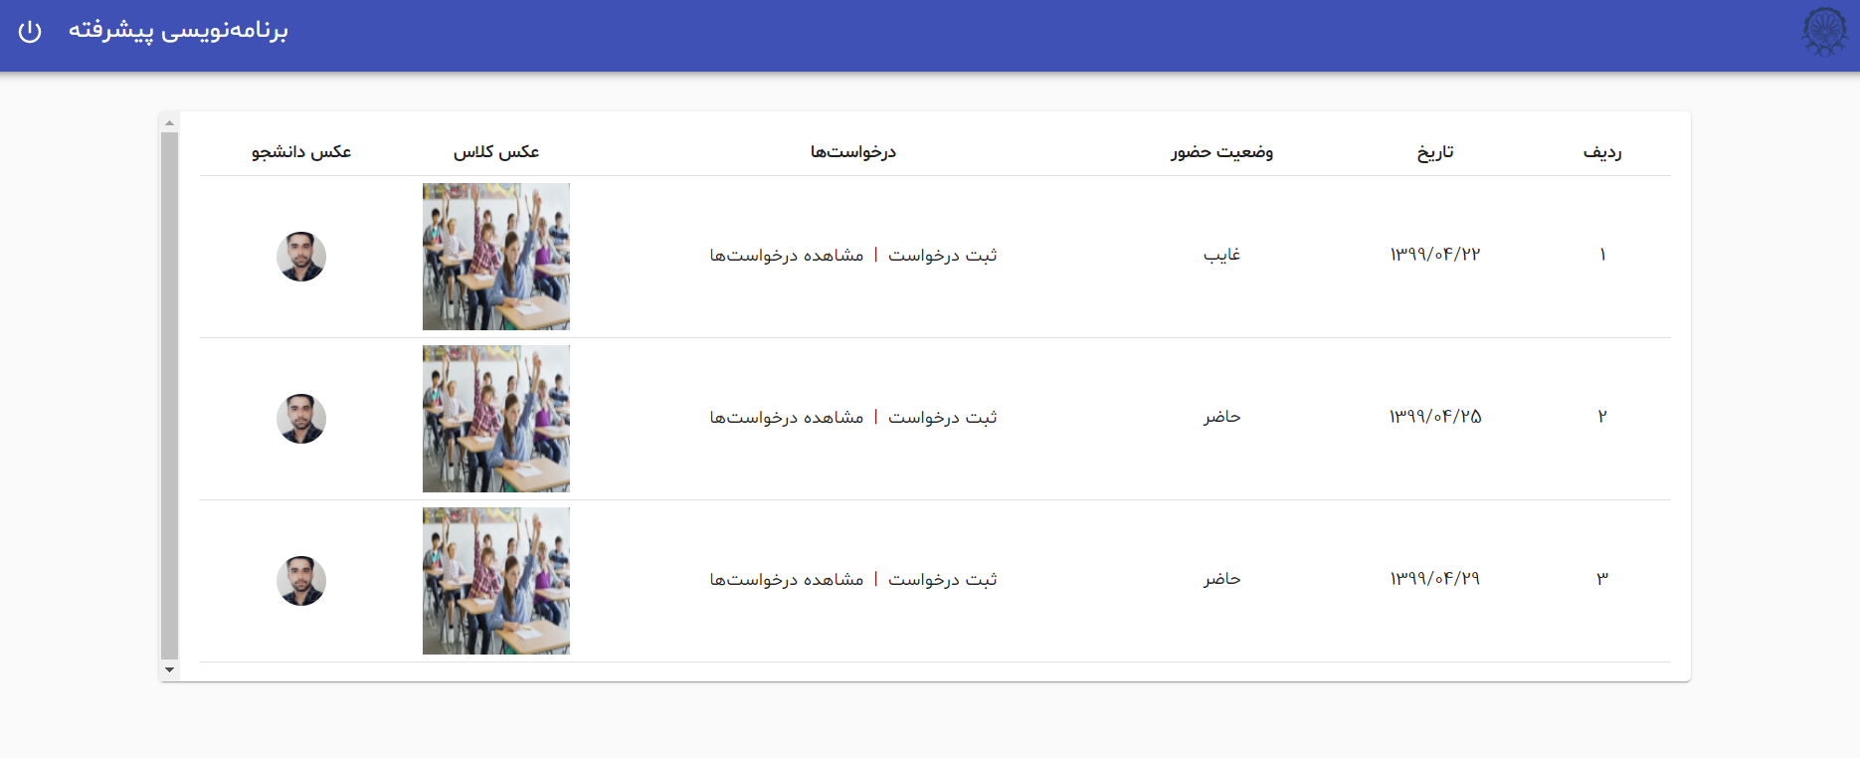
دانشجو پس از کلیک بر روی اسم هر درس، می‌تواند صفحه‌ای را مشاهده کند که در آن اطلاعات مربوط به هر جلسه از کلاس؛ شامل تاریخ برگزاری آن جلسه، وضعیت حضور در آن جلسه، ثبت درخواست و مشاهده درخواست‌های گذشته مربوط به آن جلسه، عکس آن جلسه از کلاس و عکس تشخیص داده شده از خودش توسط سیستم در آن جلسه را مشاهده کند.
شکل 11 – اطلاعات جلسات کلاس
درصورتی که دانشجو اعتراضی نسبت به وضعیت حضور غیاب خود داشته باشد، می‌تواند با کلیک بر روی دکمه‌ی ثبت درخواست و مشاهده‌ی فرمی مانند شکل 12، درخواست خود را ثبت کند.
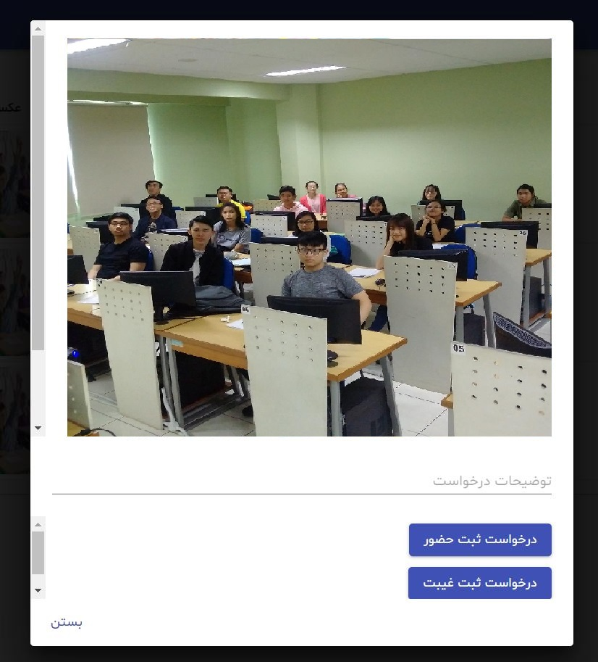

شکل 12 – فرم ثبت درخواست توسط دانشجو

در این فرم، دانشجو عکس مربوط به آن جلسه از کلاس را مشاهده کرده، و می‌تواند توضیحات دلخواه خود را مبنی بر علت درخواست در قسمت مربوطه نوشته و با کلیک بر روی درخواست ثبت حضور یا درخواست ثبت غیبت، درخواست خود را ثبت کند.
همچنین با کلیک بر روی مشاهده درخواست، می‌تواند وضعیت درخواست‌های گذشته خود را ببیند.
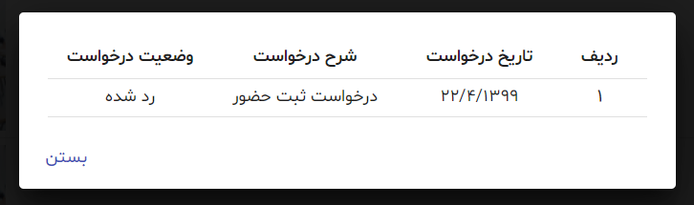
شکل 13 – مشاهده وضعیت درخواست‌های گذشته دانشجو
مشخص است که با کلیک بر روی عکس کلاس و عکس دانشجو هم می‌تواند عکس مربوط به آن جلسه از کلاس و عکس تشخیص داده شده از خودش توسط سیستم در آن جلسه را نیز مشاهده کند.

۳-۵-۴- صفحات استاد

۱-۳-۵-۴- صفحه کلاس‌ها
صفحه کلاس‌ها برای استاد و دانشجو یکسان است، با این تفاوت که در این صفحه برای استاد تمام کلاس‌هایی که در ترم جاری در آن تدریس می‌کند نمایش داده می‌شود.

۲-۳-۵-۴- صفحه دانشجوها
استاد با کلیک بر روی نام هریک از کلاس‌ها، می‌تواند اطلاعات دانشجویان آن کلاس و تعداد جلسات برگزار شده از آن کلاس را مشاهده کند. در این صفحه، نام و نام‌خانوادگی دانشجو، تعداد کل غیبت‌های هر دانشجو در آن درس، تعداد درخواست‌های بی‌پاسخ و تعداد کل درخواست‌های دانشجو مشاهده می‌شود. شکل 14 نمونه‌ای از این بخش را نشان می‌دهد.

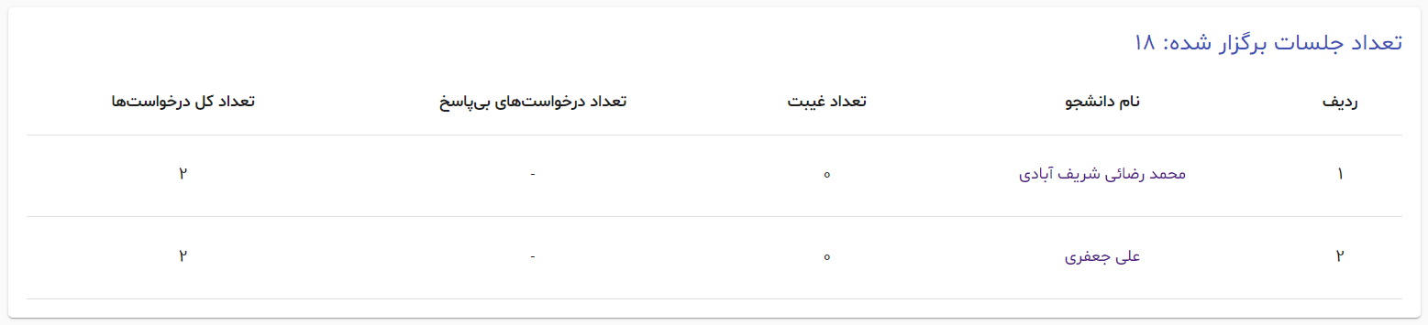
۳-۳-۵-۴- صفحه جلسات کلاس
شکل 14 – صفحه اطلاعات دانشجویان هر درس
استاد می‌تواند با کلیک بر روی نام هر دانشجو، اطلاعات وضعیت حضور و غیاب دانشجو در هر جلسه از کلاس را مشاهده کند. در این قسمت مواردی از جمله تاریخ برگزاری جلسه کلاس، وضعیت حضور دانشجو در آن جلسه، درخواست‌های دانشجو در آن جلسه، عکس جلسه و عکس تشخیص داده شده از دانشجو توسط سیستم در آن جلسه مشاهده می‌شود.
استاد می‌تواند وضعیت حضورغیاب تشخیص داده شده توسط سیستم را مشاهده کند و با کلیک بر روی دکمه‌های موجود، آن را تایید یا رد کند.
هم‌چنین برای هر یک از درخواست‌های ثبت شده توسط دانشجو می‌تواند آن را تایید یا رد کند.
شایان ذکر است که در این قسمت استاد می‌تواند با کلیک بر روی دکمه‌ خروجی، از اطلاعات موجود در این صفحه یک خروجی اکسل دریافت کند.
در شکل 15 و شکل 16 می‌توانید نمونه‌ای از این قسمت‌ها را مشاهده کنید.

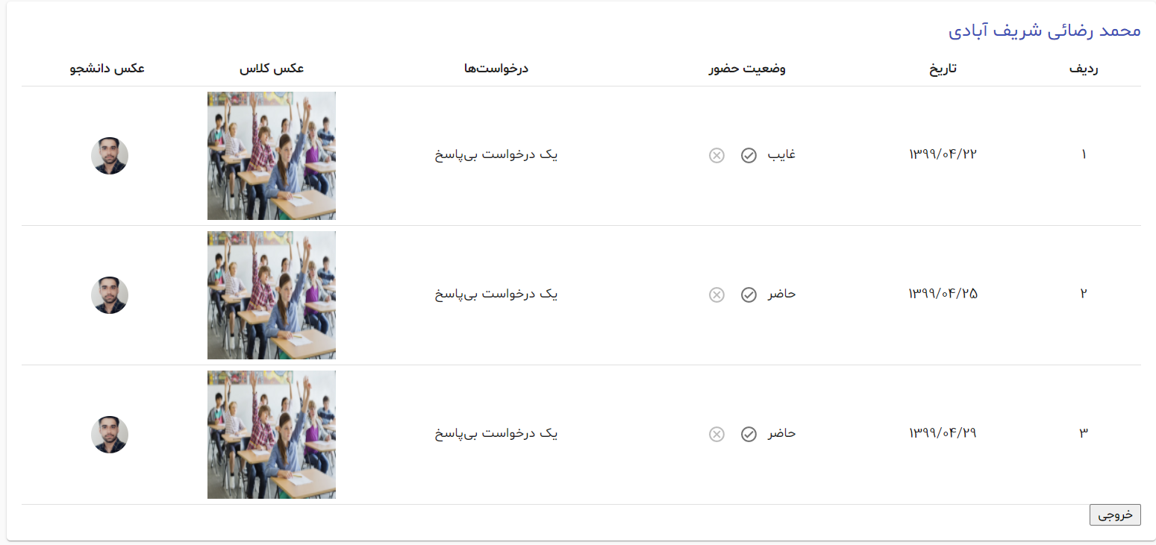
شکل 15 – عکس جلسات کلاس مرتبط با هر دانشجو

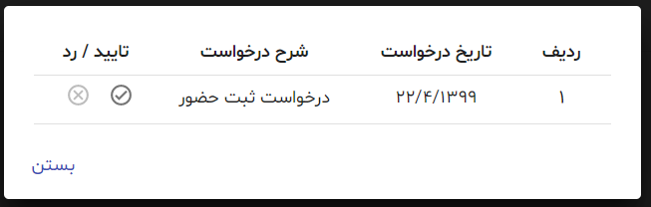

شکل 16 – مشاهده درخواست‌های ثبت شده از سمت دانشجو توسط استاد

فصل پنجم
جمع‌بندی، نتیجه‌گیری و کارهای آینده

۱-۵- جمع‌بندی و نتیجه‌گیری
امروزه با گسترش چشم‌گیر دوربین‌ها در تمامی مکان‌ها، از جمله کلاس‌های درس، و همچنین پیشرفت تکنولوژی‌های تشخیص و بازشناسی چهره، می‌توان از این دوربین‌ها برای حضور و غیاب دانشجویان استفاده کرد.
این پروژه در راستای طراحی سامانه‌ای به منظور حضور و غیاب خودکار دانشجویان در کلاس‌های درس توسط دوربین‌های نصب شده در آن‌ها است. برای این منظور، در ابتدا فریم‌هایی از دوربین‌های موجود در کلاس‌ها استخراج شده و عکس هر جلسه در پوشه‌ای به نام تاریخ آن جلسه ذخیره می‌شود. سپس با استفاده از الگوریتم‌های تشخیص چهره، چهره‌های موجود در هر عکس شناسایی شده و با یک کادر مشخص می‌شوند. سپس نوبت به بازشناسی چهره می‌رسد. در این مرحله از الگوریتم از پیش آموزش‌دیده Facenet استفاده می‌کنیم. این الگوریتم برای بهبود عملکرد از تابع هزینه triplet استفاده می‌کند. درنهایت اگر این الگوریتم موفق به تشخیص چهره‌ها شود، به ازای هر فرد تشخیص داده شده، یک تگ به او اختصاص داده می‌شود که شامل مختصات عکس فرد در تصویر به همراه شماره دانشجویی فردی است که با او تطبیق خورده است. سپس دانشجویان و اساتید می‌توانند با ورود به سامانه اطلاعات دروس و جلسات آن‌ها را مشاهده کرده و هم‌چنین وضعیت حضور و غیاب در هر جلسه را نیز بررسی کنند.

۲-۵- کارهای آینده
از جمله کارهایی که می‌توان در آینده در راستای بهبود این پروژه انجام داد، بررسی الگوریتم‌های مختلف به‌منظور بهبود تشخیص و بازشناسی چهره است. در این راستا می‌توان دسته‌بندی‌کننده‌های مختلف را در کنار الگوریتم‌ها مورد بررسی قرار داد تا بهبود عملکرد آن‌ها مورد بررسی قرار گیرد.
هم‌چنین در کار با سامانه، در صفحه‌ی اساتید می‌توان قسمتی تحت عنوان کلاس‌های ترم‌های گذشته اضافه کرد تا بتوانند اطلاعات دروس ترم‌های گذشته را نیز مشاهده کرده و درصورتی که درخواستی از سمت آموزش ثبت شود، آن را بررسی کنند.
استفاده از دیتاست‌های متنوع‌تر نیز می‌تواند به آموزش سریع‌تر الگوریتم و بهبود عملکرد آن کمک به‌سزایی بکند. در این پروژه به‌دلیل محدودیت‌های کرونا و دسترسی به اطلاعات کلاس‌ها، مجبور به استفاده از یک دیتاست آماده شدیم که جلسات محدود با تعداد افراد کمی را شامل می‌شد. اما در آینده و با بهبود شرایط، می‌توان عملکرد این سامانه را با استفاده دیتاست‌های بزرگ‌تر نیز مورد بررسی قرار داد.

منابع و مراجع

[1] O. Karnalim, S. Budi, S. Santoso; “Face-face at classroom environement: Dataset and exploration,” Eighth International Conference on Image Processing Theory, Tools and Applications, 2018.

[2] Thida Nyein, Aung Nway Oo; “University Classroom Attendance System Using FaceNet and Support Vector Machine,” International Conference on Advanced Information Technologies, 2019.

[3] Rajat Kumar Chauhan, Vivekanand Pandey, Lokanath M; “Smart Attendance System Using CNN,” International Journal of Pure and Applied Mathematics, 2018.

[4] Florian Schroff, Dmitry Kalenichenko, James Philbin; “FaceNet: A Unified Embedding for Face Recognition and Clustering,” IEEE Conference on Computer Vision and Pattern Recognition, 2015.

[5] Reactapp website, accessed 23 Aug 2020, <https://reactapp.ir/materialui/>.

[6] Faranesh website, accessed 23 Aug 2020, <https://faranesh.com/blog/material-design/>.

[7] Train FaceNet with triplet loss for real time face recognition on keras, Medium website, accessed 24 Aug 2020, <https://medium.com/>.

[8] FaceNet-Real-Time-face-recognition, accessed 26 Aug 2020, <https://github.com/sainimohit23/FaceNet-Real-Time-face-recognition>

[9] Jason Brownlee, How to Develop a Face Recognition System Using FaceNet in Keras, accessed 26 Aug 2020, <https://machinelearningmastery.com/>.

Abstract

Face recognition is one of the topics in machine vision and image processing that has made a lot of progress in recent years, so that we can easily recognize people's faces from different angles and conditions. Face recognition requires face detection. On the other hand, today, with the presence of cameras in most places to monitor the environment, including classrooms, they can be used for attendance in the classroom.
The system designed in this project is for the presence and absence of students using the cameras in the classroom. In this system, in each session, frames are extracted alternately from the existing videos and then, the faces in it are identified using the FaceNet algorithm and are recognized using the existing photos for training in the database. If the identified face matches one of the images in the database, its information is stored in the system and provided to the professor and student. The professor or student can also post a request to change the attendance status if there is an error in face recognition in the system. The results of working with this system have been evaluated experimentally on two classes.

Key Words: Artificial Intelligence, Face Recognition, Attendance, Neural Network, Facenet

Amirkabir University of Technology
(Tehran Polytechnic)

Computer

BSc Thesis

University Automatic Attendance System Using Computer Vision

By
Mohammad Rezaei

Supervisor
Dr.Nickabadi

Aug 2020

Frame
faceprint
NIST
Recognition
Detection
Vector
Florian Schroff, et al.
One-shot
deep convolutional network
bottleneck layer
Face Recognition
verification
clustering
Triplet
anchor
Posotive
Negative
Tensorflow
Open source
Differentiable Programming
Symbolic Math
Machine Learning
Neural Networks
Google Brain
Reference Implementation
Single Devices
Stateful Dataflow Graphs
Jeff Dean
GitHub
Tensor
Tensor Processing Unit | TPU
Application-Specific Integrated Circuit
AI accelerator
Low-Precision Arithmetic
Performance Per Watt
dataflow graphs
high-level abstractions
C++
TPU
Keras
Triplet loss
softmax
Triplet net
One shot learning
metric learning
Triplet
Convolutional Neural Network
Autoencoder
Regularization
ReactJS
JavaScript
Component
SPA
State Management
URL Mapping
Component
Framework
Rerender
MaterialUI
Material Design
Relational
Edgar F.Codd
FreeBSD
Atomicity
Consistency
Isolation
Durability
Automatically Updatable Views
Trigger
Stored Procedures
Crop
classifier

